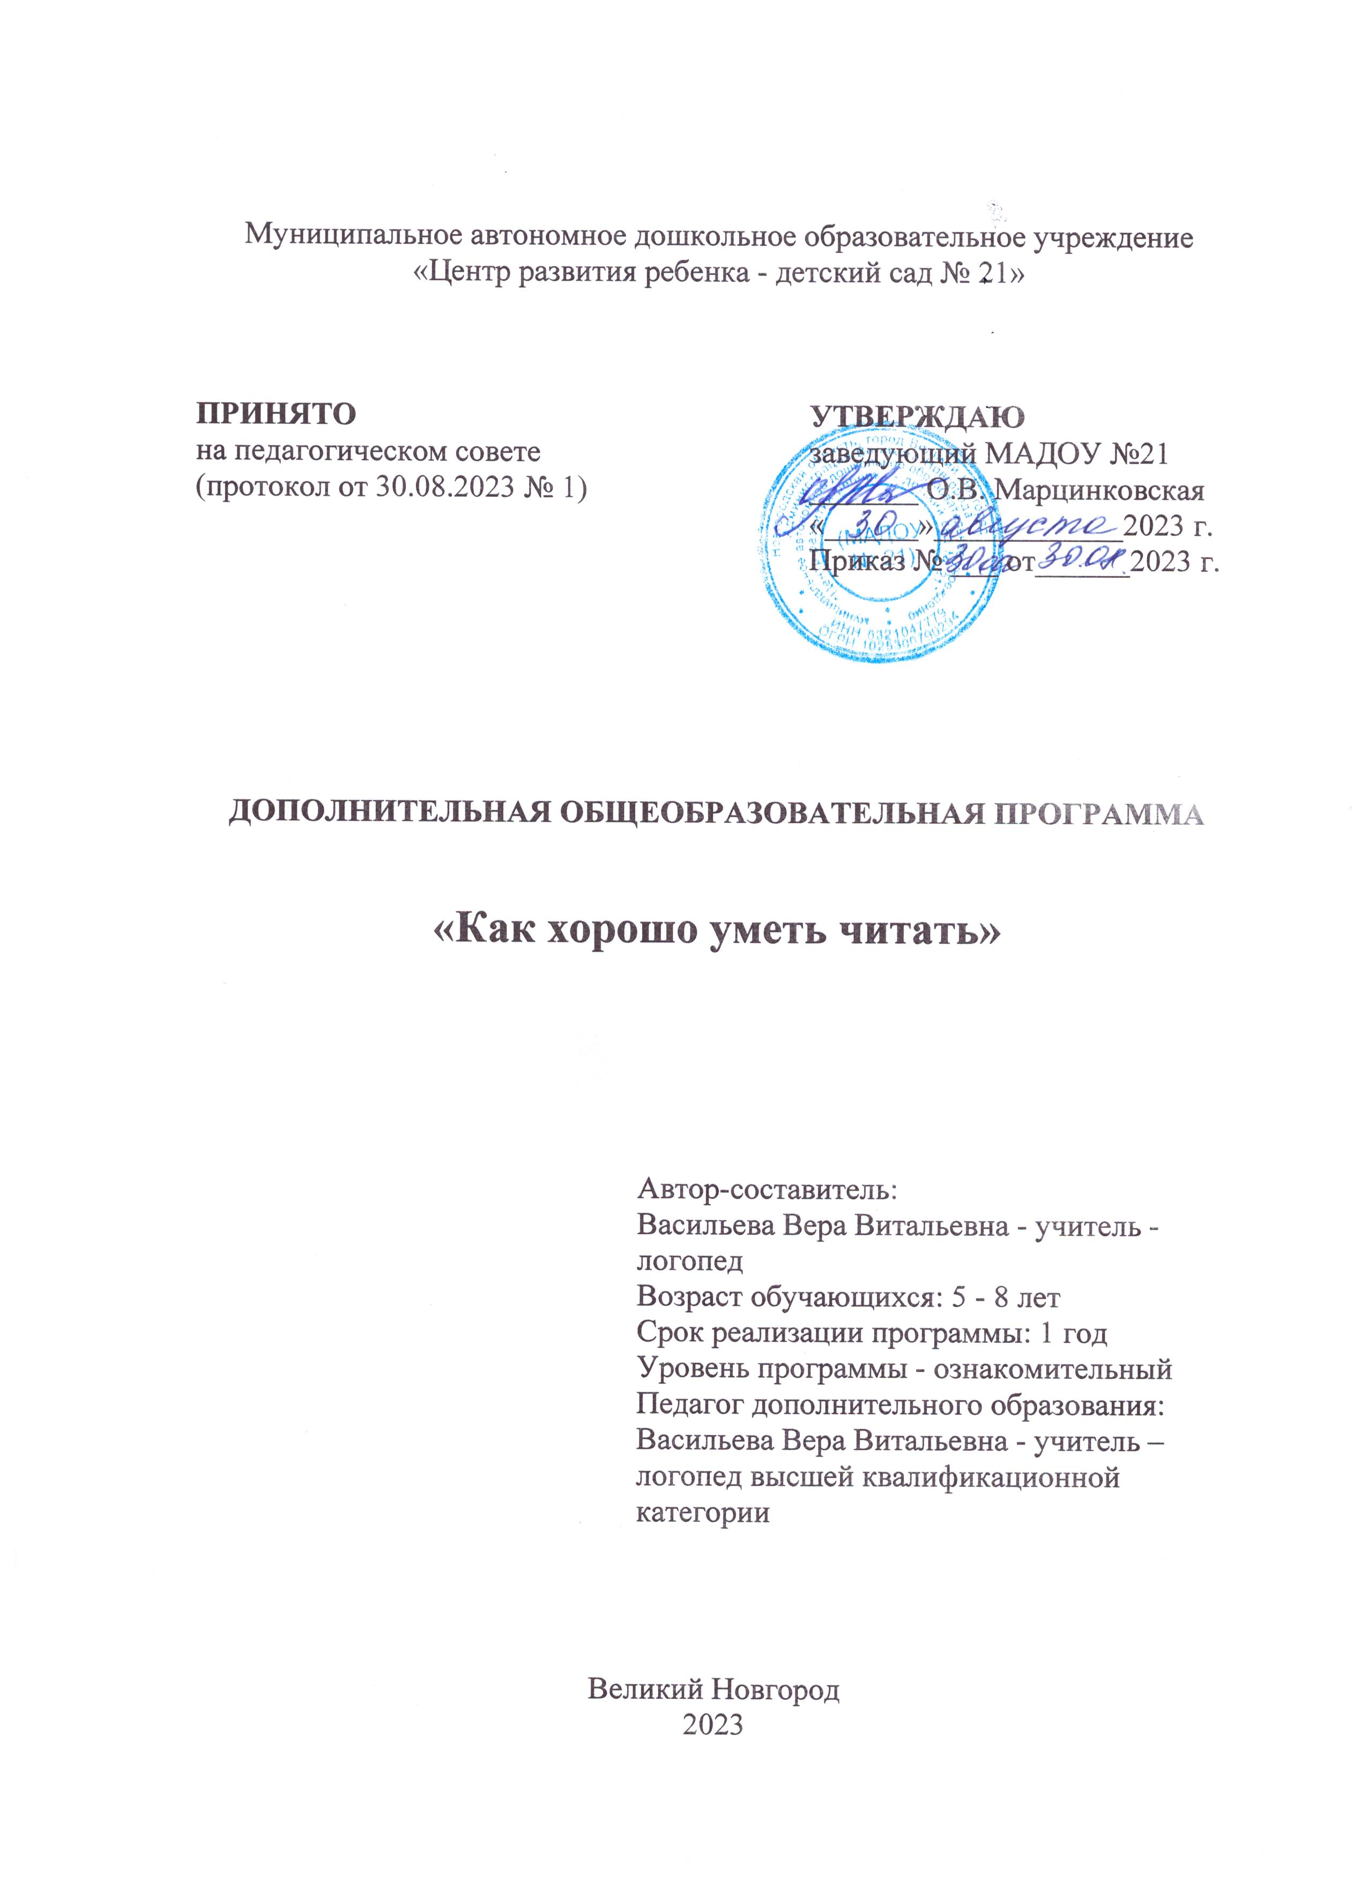
Пояснительная записка

Программа «Как хорошо уметь читать» имеет социально-гуманитарную направленность и разработана на основе программы Шумаевой Д. Г. «Как хорошо уметь читать!». Уровень программы – ознакомительный.
Данная программа разработана в соответствии с:
-Федеральным законом от 29.12.2012 г. № 273-ФЗ «Об образовании в Российской Федерации»;
-Концепцией развития дополнительного образования детей до 2030 года, утвержденной распоряжением Правительства Российской Федерации от 31.03.2022 г. № 678-р;
-Постановлением Правительства Российской Федерации от 15.09.2020 № 1441 "Об утверждении Правил оказания платных образовательных услуг";
-Приказом Министерства просвещения Российской Федерации от 27.07.2022 г. № 629 «Об утверждении порядка организации и осуществления образовательной деятельности по дополнительным общеобразовательным программам»;
-Приказом Министерства просвещения Российской Федерации от 03.09.2019 г. № 467 «Об утверждении целевой модели развития региональных систем дополнительного образования детей»;
-Постановлением Главного государственного санитарного врача Российской Федерации от 28.09.2020 № 28. «Санитарно-эпидемиологические требования к организации воспитания и обучения, отдыха и оздоровления детей и молодежи», утвержденные постановлением (Санитарные правила СП 2.4.3648-20);
Лицензией на осуществление образовательной деятельности с приложением от 03.08.2015, ЛО35-01280-53/00387441;
Положением о предоставлении дополнительных платных образовательных и иных услуг МАДОУ № 21
и реализуется в детском объединении «АБВГДейка» МАДОУ № 21.

Педагогическая целесообразность и новизна данной образовательной программы обусловлена тем, что в нее заложен принцип развивающего обучения, дети, умеющие читать, легче вписываются в процесс обучения в школе, им комфортнее на новой ступени образования. Родители воспитанников заинтересованы в раннем обучении детей чтению. В проведении занятий предусмотрены игровые занимательные приемы, включение разнообразного дидактического материала по развитию речи, физкультминуток для снятия напряжения, что является отличительной особенностью обучения дошкольников. Программа предусматривает использование эвристических приемов, поисковых вопросов, приемов сравнения, различных способов работы с наглядностью.
Программа является наиболее актуальной на сегодняшний момент, так как она имеет познавательную основу и создана с учетом восприимчивости к обучению грамоте детей старшего дошкольного возраста. Позволяет формировать устную речь детей, обогащать словарный запас, развивать коммуникативные особенности на основе общения. Обучение грамоте осуществляется звуковым аналитико-синтетическим методом, что позволяет научить детей плавно читать по слогам, с переходом к чтению целыми словами.
Отличительной особенностью данной программы является то, что она адаптирована к условиям образовательного процесса в детском саду, и в её основу положен принцип развивающего обучения. В содержание программы включены сюрпризные моменты, элементы игры, всевозможные фонетические, лексические, грамматические игры и игровые упражнения, игры по развитию речи, что позволяет формировать навыки на основе интереса детей, без излишнего дидактизма.
Кроме того, у многих детей этого возраста есть дефекты звукопроизношения, поэтому в каждом конспекте программы представлен материал по совершенствованию речевого аппарата при помощи артикуляционных упражнений, проговаривания всевозможных скороговорок, рифмованных строчек и пр. Это так же отличает данную программу от других программ той же направленности.
Целью данной программы является обучение чтению.
Для достижения данной цели определены следующие задачи:
Обучающие:
- освоить гласные звуки и буквы;
- уметь анализировать и синтезировать графические образы букв;
- освоить согласные звуки и буквы;
- уметь проводить слого-звуковой анализ слов;
- овладеть механизмом слогового чтения с постепенным переходом к чтению целыми словами, далее развивать навыки чтения небольшими предложениями;
Развивающие:
- развивать фонематическое восприятие;
- формировать устную речь детей;
- обогащать словарный запас;
- развивать коммуникативные способности на основе общения;
- развивать произвольное внимание;
Воспитывающие:
-воспитывать усидчивость;
-воспитывать интерес к чтению.

Возраст детей, участвующих в реализации данной дополнительной образовательной программы 5- 8 лет.

Сроки реализации образовательной программы, - 1 год обучения, 2 часа в неделю, 56 учебных часов в год.

Формы и режим занятий
Форма организации занятий – очная;
Наполняемость групп– 8-10 человек.
Продолжительность занятий: 25-30 минут в соответствии с СанПиН.

Ожидаемые результаты и способы определения их результативности.
В конце года дети:
-владеют понятиями «слово», «звук», «буква», «предложение»;
-знают названия всех букв алфавита и называют их;
-различают гласные и согласные звуки;
-свободно и осознано читают трёхбуквенные слова; правильно, плавно читают по слогам с постепенным переходом к чтению целыми словами;
-правильно составляют из букв разрезной азбуки слоги всех видов и слова простой структуры;
-умеют составлять предложения разных конструкций (простые и сложные) и умеют составлять связный рассказ.

Формой подведения итогов данной программы является проведение праздника «АБВГДейка» с участием родителей, где дети демонстрируют полученные на занятиях знания и умения, а также педагог использует контрольно-оценочные материалы (Приложение № 1).

Календарный учебный график

Наименование | Продолжительность обучения по программе | Занятий в неделю | Занятий в месяц | Дни  в неделю | Диагностический период
Как хорошо уметь читать | Октябрь-май  Всего 56 часов | 2 | 8 | В соответствии с расписанием | Начало и конец учебного года.  Промежуточные результаты
Срок обучение по программе – 1 год.
Каникулярный период: с 1 июня по 14 сентября.
Период обучения: с 15 сентября по 30 мая.

Учебный план
№п/п | Название раздела | Всего часов | Теоретические занятия | Практические занятия | Промежуточная аттестация
1. | Звуки и буквы. | 45 | 1 | 44 | Итоговое занятие
2. | Слог. | 3 | 1 | 2 | Итоговое занятие
3. | Слово. | 3 | 1 | 2 | Итоговое занятие
4. | Предложение. Текст. | 2 | 1 | 1 | Итоговое занятие
5. | Речевая деятельность. | 3 | 1 | 2 | Итоговое занятие
 | Итого | 56 | 5 | 51

Учебно-тематический план
№ | Название раздела и темы | Теория | Практика | Всего
 | ВСЕГО | 5 | 51 | 56
1. | Раздел 1. Звуки и буквы. | 1 | 44 | 45
1. | 1.1 Теория. Беседа «Почему необходимо уметь читать». | 1 |  | 45
1. | 1.2 Практика. Гласный звук А, буква А. Определение места звука в словах аист, астра, луна, мак. Деление слов на слоги. Условное обозначение слога. Игровая ситуация «Покажи букву». |  | 1 | 45
1. | - Гласный звук У, буква У. Место звука в словах утка, арбуз, кенгуру. Определение количества слогов в словах. Дидактическая игра «Телеграф». |  | 1 | 45
1. | 1.4 Закрепление звуков А, У; соответственно – букв и слогов. |  | 1 | 45
1. | 1.5 Гласный звук О, буква О. |  | 1 | 45
1. | 1.6 Согласный звук М, буква М. Определение места звука в словах мак, сумка, альбом. Анализ, составление из разрезной азбуки и чтение слогов и слов: ам, ма, ум, му, мама. |  | 1 | 45
1. | 1.7 Закрепление звуков А, У, О, М. Чтение и составление слогов по разрезной азбуке и слоговым таблицам. Написание первого слога в схемах под предметными картинками – муха и т.д. |  | 1 | 45
1. | 1.8 Согласный звук С, буква С.  Определение места звука в трех позициях. Практическое знакомство с ударными гласным звуком. |  | 1 | 45
1. | 1.9 Согласный звук Х, буква Х. Определение слоговой структуры слов сухо, муха. Составление предложений со словами сухо, сыро. |  | 1 | 45
1. | 1.10 Согласный звук Ш, буква Ш. |  | 1 | 45
1. | 1.11 Сопоставление звуков С и Ш. Игры на развитие фонематического слуха. |  | 1 | 45
1. | 1.12 Согласный звук Л, буква Л. |  | 1 | 45
1. | 1.13 Гласный звук Ы, буква Ы. Место звука в двух позициях – в середине слова и в конце. |  | 1 | 45
1. | 1.14 Обобщение изученного. Гласные А, У, О; согласные С, М, Х, Ш, Л, Ы. Чтение и составление слогов и слов. Знакомство со звуковыми схемами слов. |  | 1 | 45
1. | 1.15 Согласный звук Н, буква Н. |  | 1 | 45
1. | 1.16 Согласный звук Р, буква Р. |  | 1 | 45
1. | 1.17 Сопоставление звуков Р и Л. Игры на развитие фонематического слуха. |  | 1 | 45
1. | 1.18 Согласный звук К, буква К. |  | 1 | 45
1. | 1.19 Согласный звук П, буква П. |  | 1 | 45
1. | 1.20 Обобщение пройденного. Гласные звуки А,У,О,Ы; согласные звуки М,С,Х,Ш, Л,Н,Р,К,П. Слоговой и звуковой анализ слов. Составление и чтение слов. |  | 1 | 45
1. | 1.21 Согласный звук Т, буква Т. |  | 1 | 45
1. | 1.22 Гласный звук И, буква И. |  | 1 | 45
1. | 1.23 Согласный звук З, буква З. |  | 1 | 45
1. | 1.24 Согласный звук В, буква В. |  | 1 | 45
1. | 1.25 Согласный звук Ж, буква Ж. |  | 1 | 45
1. | 1.26 Закрепление пройденных звуков и букв Т,И,З,В,Ж. Составление и чтение слов. |  | 1 | 45
1. | 1.27 Согласный звук Б, буква Б. |  | 1 | 45
1. | 1.28 Согласный звук Г, буква Г. |  | 1 | 45
1. | 1.29 Согласный звук Д, буква Д. |  | 1 | 45
1. | 1.30 Согласный звук Й, буква Й. |  | 1 | 45
1. | 1.31 Сопоставление звуков И - Й. Игры на развитие фонематического слуха. |  | 1 | 45
1. | 1.32 Буква Ь – показатель мягкости в конце слога или слова, в середине слова. |  | 1 | 45
1. | 1.33 Закрепление пройденных звуков и букв Б,Г,Д,Й,Ь. Составление и чтение слов. Слоговой и звуковой анализ слов. |  | 1 | 45
1. | 1.34 Звук Е, буква Е. |  | 1 | 45
1. | 1.35 Гласный звук Ё, буква Ё. |  | 1 | 45
1. | 1.36 Гласный звук Я, буква Я. |  | 1 | 45
1. | 1.37 Гласный звук Ю, буква Ю. |  | 1 | 45
1. | 1.38 Согласный звук Ц, буква Ц. |  | 1 | 45
1. | 1.39 Согласный звук Ч, буква Ч. |  | 1 | 45
1. | 1.40 Закрепление пройденных звуков и букв Е,Ё,Я,Ю,Ц,Ч. Составление и чтение слов. Восклицательный и вопросительный знаки в конце предложения. |  | 1 | 45
1. | 1.41 Согласный звук Щ, буква Щ. |  | 1 | 45
1. | 1.42 Согласный звук Ф, буква Ф. |  | 1 | 45
1. | 1.43 Гласный звук Э, буква Э. |  | 1 | 45
1. | 1.44 Разделительный твердый знак – буква Ъ. |  | 1 | 45
1. | 1.45 Закрепление пройденных звуков и букв Щ,Ф,Э,Ъ. Обобщение изученного материала. Чтение слов и предложений. |  | 1 | 45
2. | Раздел 2. Слог. | 1 | 2 | 3
2. | 2.1 Теория. Понятие слог. | 1 |  | 3
2. | 2.2. Практика. Деление слов на слоги. Чтение слогов прямых и обратных. Определение количества слогов в слове. Составление слов из слогов. |  | 1
2. | 2.3 Чтение слоговых таблиц. |  | 1
3. | Раздел 3. Слово. | 1 | 2 | 3
3. | 3.1. Теория. Рассказ о словарном составе речи. Знакомство с термином слово. | 1 | 1 | 3
3. | 3.2. Практика. Знакомство с синонимами, антонимами, омонимами, односложными, двухсложными, трехсложными, многозначными словами. |  | 1 | 3
3. | 3.3 Плавное слоговое чтение. Знакомство со звуковой схемой слов. |  | 1 | 3
4. | Раздел 4. Предложение. Текст. | 1 | 1 | 2
4. | 4.1 Теория. Понятие предложение, текст. | 1 |  | 2
4. | 4.2 Практика. Составление и чтение предложений. |  | 1 | 2
5 | Раздел 5. Речевая деятельность. | 1 | 2 | 3
5 | 5.1 Теория. Беседа о красоте и богатстве русской речи. | 1 |  | 3
5 | 5.2 Практика. Чтение скороговорок. Отгадывание загадок. |  | 1 | 3
5 | 5.3 Составление рассказов по картинкам. |  | 1 | 3

Содержание.
Главное место в обучении детей чтению отведено работе со звуком, буквой, слогом, предложением.
Большое внимание уделяется словарной работе, поскольку на начальных ступенях обучения чтению процесс понимания отстает от восприятия слова, для этого используются упражнения, формирующие способность быстро схватывать смысл читаемого, запоминать содержание, строить высказывания, умение слушать и понимать собеседника.
Во все занятия включены всевозможные игры по развитию речи, занимательные упражнения, часто вводятся игровые ситуации, сказочные персонажи, сюрпризные моменты.

Тема 1. Звуки и буквы.
Знакомство со звуками и буквами на основе звукового анализа слов, определение места звука в словах. Знакомство с буквами на основе анализа и синтеза печатных букв.
- Гласные А, У, О.
- Согласный звук М (М'), буква М. Закрепление.
- Согласные С (С'), Х (Х'). Закрепление А, У, О, М, С, Х.
- Звук Ш, буква Ш; анализ слогов ША, ШО, ШУ, СА, СО, СУ.
- Сопоставление С и Ш.
- Согласный звук Л (Л'), буква Л. Обобщение предыдущего.
- Гласный Ы.
- Согласные Н (Н'), Р (Р'). Сопоставление звуков Р и Л. Обобщение.
- Звуки К (К'), П (П'), Т (Т'). Закрепление.
- Гласный И.
- Согласные В (В'), З (З'). Сопоставление З и С.
- Звуки Ж, Б (Б'), Г (Г'), Д (Д'). Сопоставление Д и Т.
- Звук Й. Сопоставление И и Й.
- Ь – показатель мягкости.
- Закрепление Д, Т, И, Й, Ь.
- Гласные Я, Ю, Ё.
- Согласные Ц, Ч. Сопоставление.
- Звуки Щ, Ф (Ф').
- Гласный Э.
- Ъ, Ь – разделительные знаки.
- Удвоенные согласные.
- Закрепление пройденного.

Тема 2. Слог.
- Показать слогообразующая роль гласного и значение ударения.
- Учить читать прямые и обратные слоги.
- Определять количество слогов в слове.

Тема 3. Слово.
- Плавное слоговое чтение.
- Знакомство со звуковой схемой слов, самостоятельное определение количества звуков в слове, обучение плавному слоговому чтению коротких слов.
- Формирование умения составлять «кустики» слов, подбирая родственные слова.

Тема 4. Предложение. Текст.
- Познакомить с предложением, учить выделять на слух предложения из высказывания, членить предложения на слова.
- Обращать внимание на смысловую и интонационную законченность предложений (точка, восклицательный и вопросительный знаки в конце предложения).
- Учить красиво и правильно строить предложения: работать над паузой, интонацией, постановкой логического ударения.

Тема 5. Речевая деятельность.
- Чтение скороговорок.
- Отгадывание загадок.
- Разыгрывание диалогов.
- Составление рассказов по картинкам.

Методическое обеспечение программы
1. Обеспечение программы методическими видами:
- структура занятия;
- конспекты занятий;
- подборка дидактических игр.

2. Дидактический материал представлен:
- касса букв;
- фланелеграф;
- буквы;
- алфавит;
- слоги;
- индивидуальные разрезные азбуки;
- раздаточный материал (буквы, слоги);
- буквари;
- карточки для совершенствования техники чтения с рисунком на одной стороне и названием изображённого – на другой, сюжетные картинки;
- картинки предметов, животных и т. д.;
- муляжи фруктов и овощей.

3. Материально-техническое оснащение занятий:
- кабинет для обучения;
- доска (1 шт.);
- столы (5 шт.);
- стулья (10 шт.);
- стеллажи для хранения дидактического материала (1 шт.).

Список литературы для педагога
1.Баева Н.А., Калмыкова Н.В., Солодова Т.Д. Предшкольное обучение грамоте в ДОУ. – М.: АКТИ, 2007.
2.Бортникова Е.Ф. Обучение грамрте (для детей 4-6 лет). – Екатеринбург: ООО «Литур-К», 2015.
3. Глинка Г.А. Буду говорить, читать, писать правильно. – СПб.: Издательский Дом «Нева», 2004.
4. Гризик Т. И. Развитие речи и подготовка к обучению грамоте. – М.: Просвещение, 2006.
5. Нищева Н.В. Обучение грамоте детей дошкольного возраста. – СООО
«ИЗДАТЕЛЬСТВО «ДЕТСТВО – ПРЕСС», 2015.
6.Созонова Н.. Куцина Е., Хрушкова Н. Фонетические рассказы и сказки (для детей 5-7 лет). – Екатеринбург: ООО «Издательский дом Литур», 2019.
7.Цуканова С.П. Бетц Л.Л. Учим ребенка говорить и читать. Конспекты
занятий по развитию фонематической стороны речи и обучению грамоте детей старшего дошкольного возраста. – М.: Издательство ГНОМ, 2012.
8.Шумаева Д. Г. Как хорошо уметь читать. – СПб., 2010.

Список литературы для детей
1. Жукова Н.С. Букварь: Учебное пособие. – М.: Эксмо, 2010.
2. Жукова О.С. Букварь для будущих отличников. – М.: Издательство АСТ, 2016.
3. Хаткина М.А. Азбука. – Ростов-на-Дону: ООО «Удача», 2007.

Приложение № 1
Контрольно-оценочные материалы
Задание | Выполнил | Выполнил частично | Не выполнил
Назови гласные/ согласные звуки в слове
Назови твёрдые/мягкие звуки в слове
Назови первый/последний звук в слове
Определи место звука в слове (начало/середина/конец)
Придумай слово на заданный звук
Составь слово из ряда звуков
Составь слово из слогов
Раздели слова на слоги, определи количество слогов в слове
Определи ударный слог в слове
Прочитай слоги
Прочитай слова
Прочитай предложение
Составь рассказ по картинке

2 б. – задание выполнено правильно
1 б. – задание выполнено частично
0 б. – задание не выполнено

Оценка результатов
20 - 26 б. – высокий уровень
13-19 б. – средний уровень
меньше 13 б. – низкий уровень

